**XVIII POWIATOWY FESTIWAL PIOSENKI**

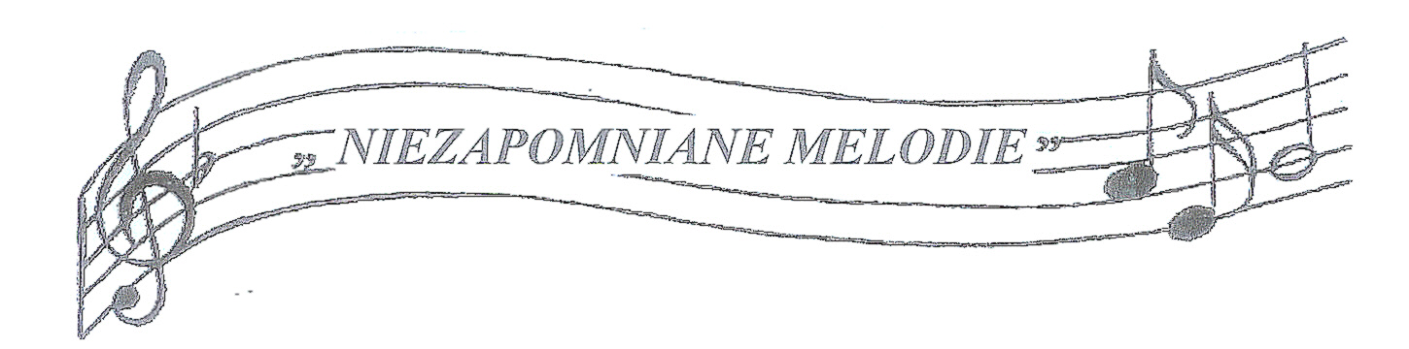

***NIEZAPOMNIANE MELODIE***

**KARTA ZGŁOSZENIA - ZESPÓŁ**

(PROSIMY WYPEŁNIĆ PISMEM DRUKOWANYM)

.......................................... ................................................................

*pieczęć szkoły pieczątka i podpis dyrektora*

...............................................................................................................

………………………………………………………….…………….

Pełna nazwa i adres szkoły

*…………………………………………………………………………………*

Nazwa Zespołu

………………………………………………………………………

kategoria wiekowa

***Skład zespołu***

1. imię i nazwisko*……………………………………....………*,rok urodzenia …………,klasa……
2. imię i nazwisko *………………………………………………*,rok urodzenia …………,klasa……
3. imię i nazwisko*……………………………………....………*,rok urodzenia …………,klasa……
4. imię i nazwisko*……………………………………....………*,rok urodzenia …………,klasa……

………………………………………………………………………..…

tytuł utworu

.................................................................................................................

z repertuaru jakiego artysty, zespołu

..................................................................................................................

rodzaj akompaniamentu

..................................................................................................................

imię i nazwisko opiekuna artystycznego

..................................................................................................................

tel. kontaktowy i adres email

**UWAGA!**

PROSIMY O WYPEŁNIENIE KAŻDEGO POLA KARTY ZGŁOSZENIA PISMEM DRUKOWANYM.

ORGANIZATORZY NIE PONOSZĄ ODPOWIEDZIALNOŚCI ZA BŁĘDY POWSTAŁE W WYNIKU NIECZYTELNIE WYPEŁNIONYCH KART.

WYRAŻENIE ZGODY NA PRZETWARZANIE DANYCH OSOBOWYCH JEST KONIECZNYM WARUNKIEM UDZIAŁU W FESTIWALU.

PROSIMY OPIEKUNÓW O DOŁĄCZENIE STOSOWNYCH ZAŚWIADCZEŃ DO KARTY ZGŁOSZENIA.

………………………………………………………

Miejscowość, data

|  |  |  |
| --- | --- | --- |
| Tak | Nie |  |
| [ ] | [ ] | Oświadczam, że zapoznałem/am się z Regulaminem XIV Powiatowego Festiwalu Piosenki „Niezapomniane melodie”, zgadzam się z jego treścią i akceptuję. |
| [ ] | [ ] | Udostępniam bezpłatnie prawo do użycia danych osobowych w tym wizerunku i artystycznego wykonania Mojego dziecka, w celu promocji Powiatowego Festiwalu Piosenki „ Niezapomniane melodie” w szczególności poprzez publikację na stronie internetowej Organizatora oraz partnerów, publikację w mediach lokalnych. |
|  |  |  |

…………………………………………………………………………………………

Imię i nazwisko uczestnika – czytelny podpis rodzica (opiekuna prawnego)

*Obowiązek informacyjny*

1. *Administratorem danych Twojego dziecka jest Zespół Placówek Oświatowych w Ciecierzynie.*
2. *Kontakt do inspektora ochrony danych e-mail:* [*iod.zpociecierzyn@gmail.com*](mailto:iod.zpociecierzyn@gmail.com)*.*
3. *Dane osobowe Twojego dziecka przetwarzane będą w związku z udziałem w konkursie organizowanym przez administratora – w celu wyłonienia zwycięzcy oraz w celu promocji szkoły.*
4. *Dane osobowe Twojego dziecka mogą być opublikowane na stronach internetowych szkoły oraz jej partnerów, a także w prasie lokalnej,*
5. *Przetwarzamy następujące dane imię, nazwisko, wiek, klasa, nazwa szkoły, nazwisko opiekuna artystycznego.*
6. *Przysługuje Ci prawo dostępu do danych osobowych Twojego dziecka. Przysługuje Ci prawo ich sprostowania, usunięcia lub ograniczenia przetwarzania oraz wniesienia sprzeciwu wobec przetwarzania.*
7. *Dane osobowe Twojego dziecka związane z uczestnictwem w konkursie przetwarzane będą przez okres niezbędny do wyłonienia zwycięzców a następnie publikowane będą na stronie internetowej, weryfikacja przydatności informacji następowała będzie w cyklu co 10 lat.*
8. *Dane Twoje i Twojego dziecka nie będą przetwarzane na obszarze państw trzecich.*
9. *Dane Twojego dziecka nie będą przetwarzane w zautomatyzowanym systemie podejmowania decyzji tzn. nie będą podlegały profilowaniu.*
10. *Jeżeli uznasz, że przetwarzamy dane niezgodnie z prawem przysługuje Ci prawo do wniesienia skargi do Prezesa Urzędu Ochrony Danych Osobowych z siedzibą w Warszawie ul. Stawki 2.*
11. *W celu cofnięcia wyrażonej zgody możesz ponownie wypełnić formularz i przesłać do Organizatora*